Фотоотчет спортивного развлечения «Маленькие космонавты»
с детьми младшей группы № 2
МАДОУ «Детский сад № 14» (29.04.2019)

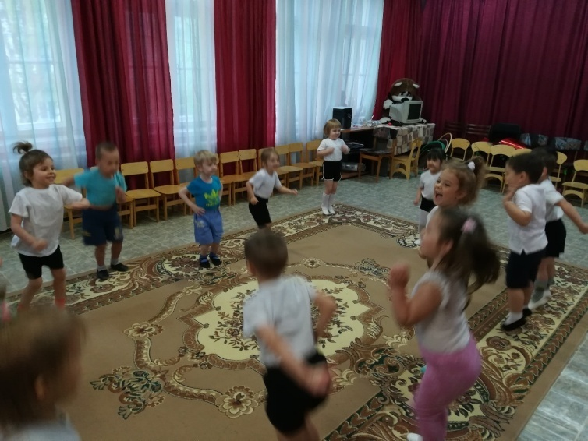
Цель: приобщение детей к здоровому образу жизни посредством активизации двигательной активности.
Задачи:
- Формировать навыки здорового образа жизни.
- Развивать физические качества личности – быстроту, ловкость, выносливость, подвижность.
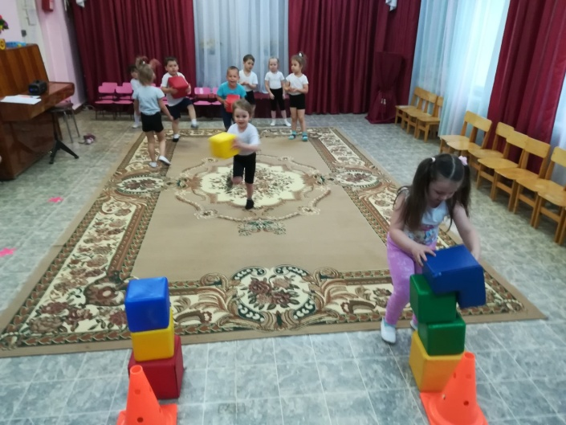
- Воспитывать целеустремленность в достижении результата, чувство товарищества и ответственности перед командой.
Ожидаемый результат:
1. У детей сформированы начальные навыки здорового образа жизни.
2. У детей развиваются физические качества личности – быстрота, ловкость, выносливость, подвижность.
3. Получен эмоциональный отклик детей.

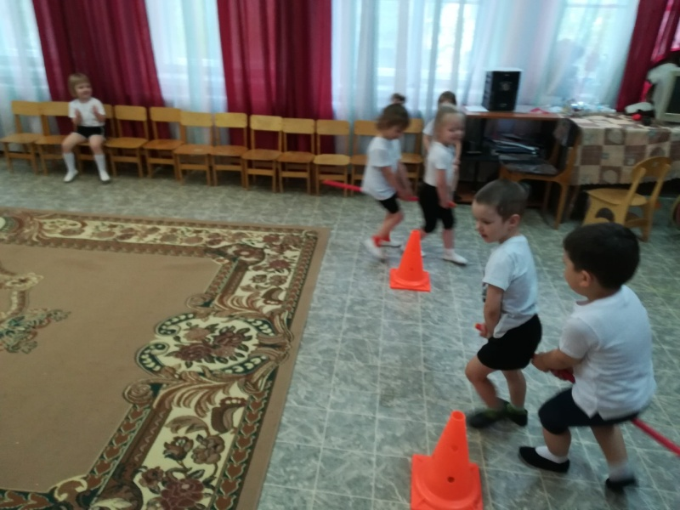
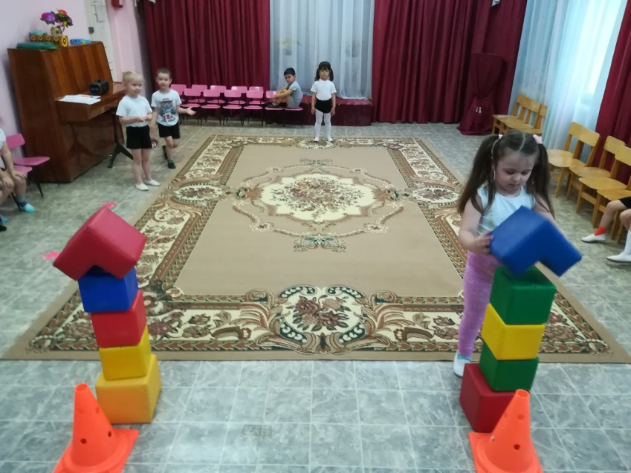
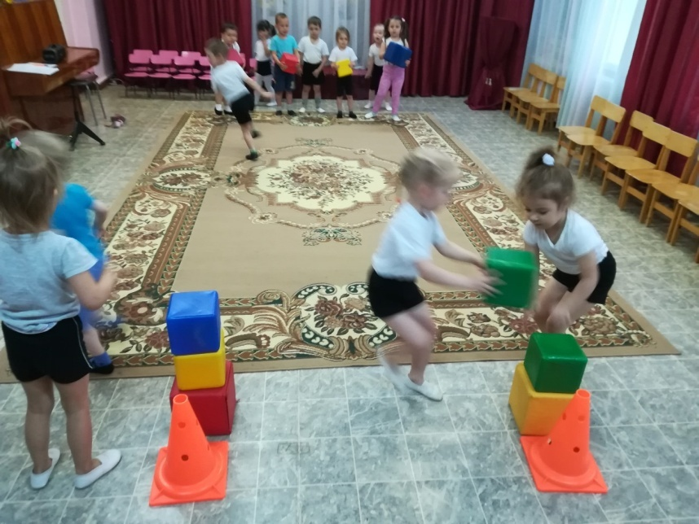
Игра «Построй ракету»

Игра
«Построй
ракету»

Эстафета
«Гонка на луноходах»

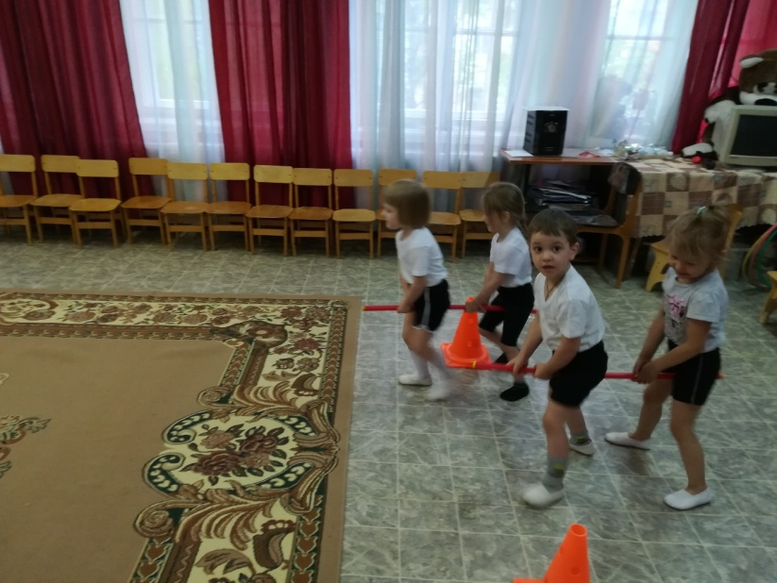
Эстафета
«Гонка на луноходах»

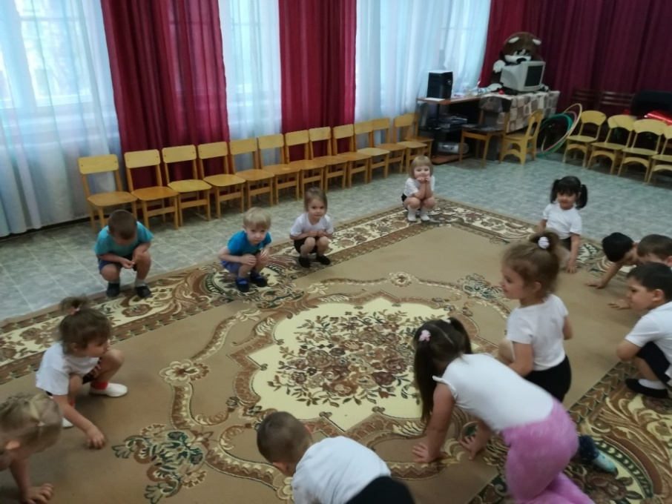
Разминка
«Космодром»

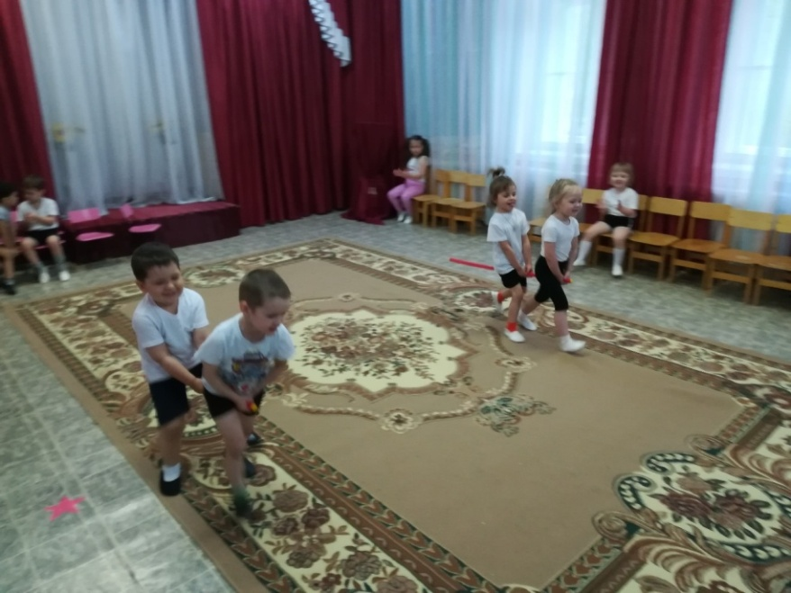

Эстафета
«Гонка на луноходах»

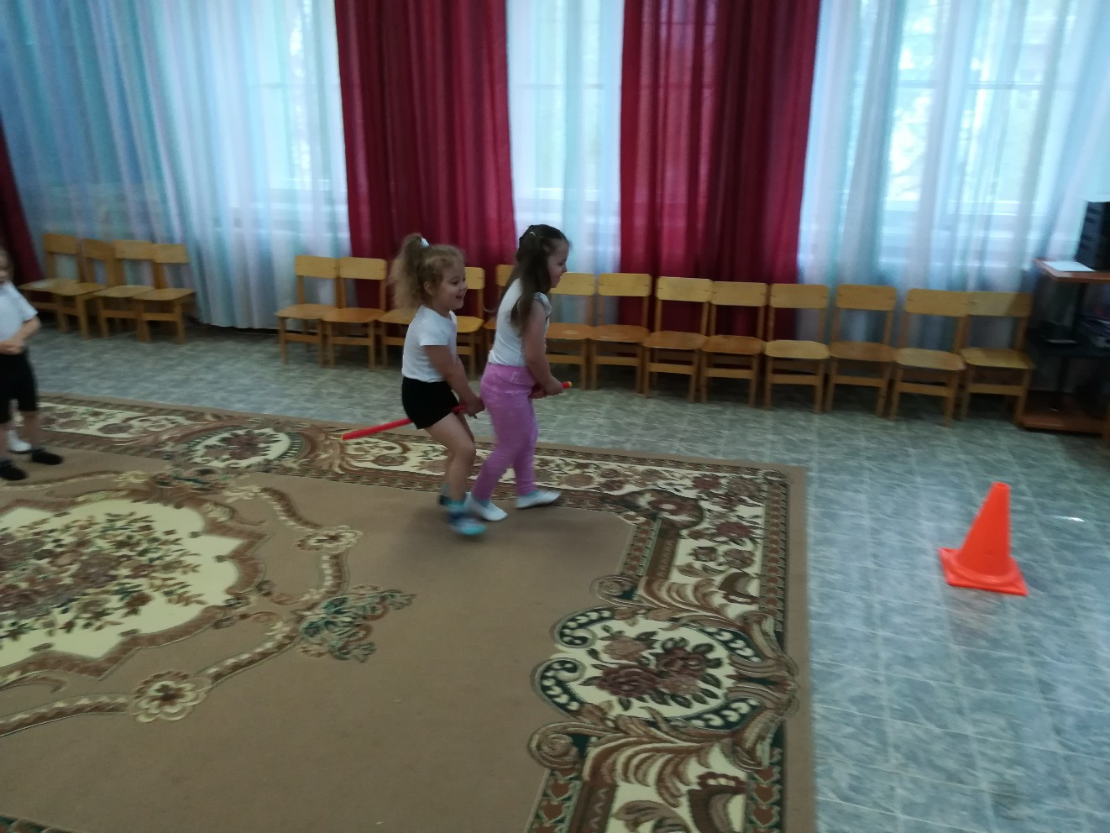
Эстафета «Гонки на луноходах»
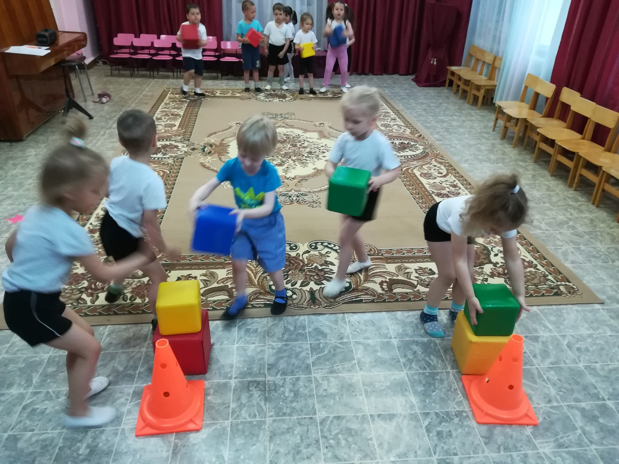
Игра «Построй ракету»
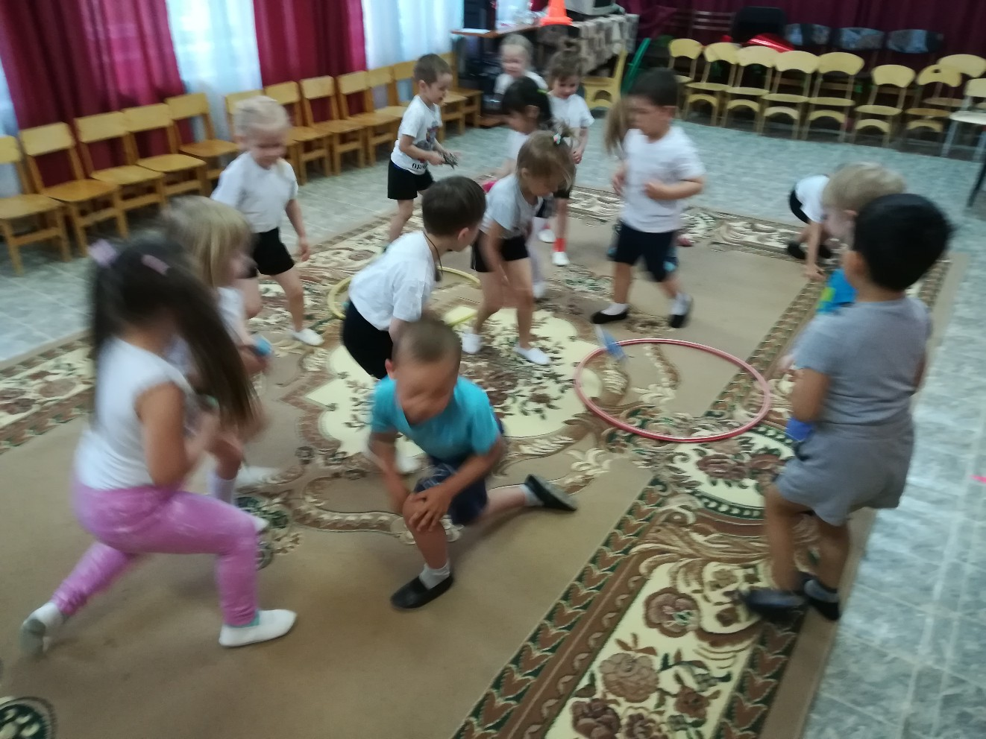
Игра «Собери метеориты»
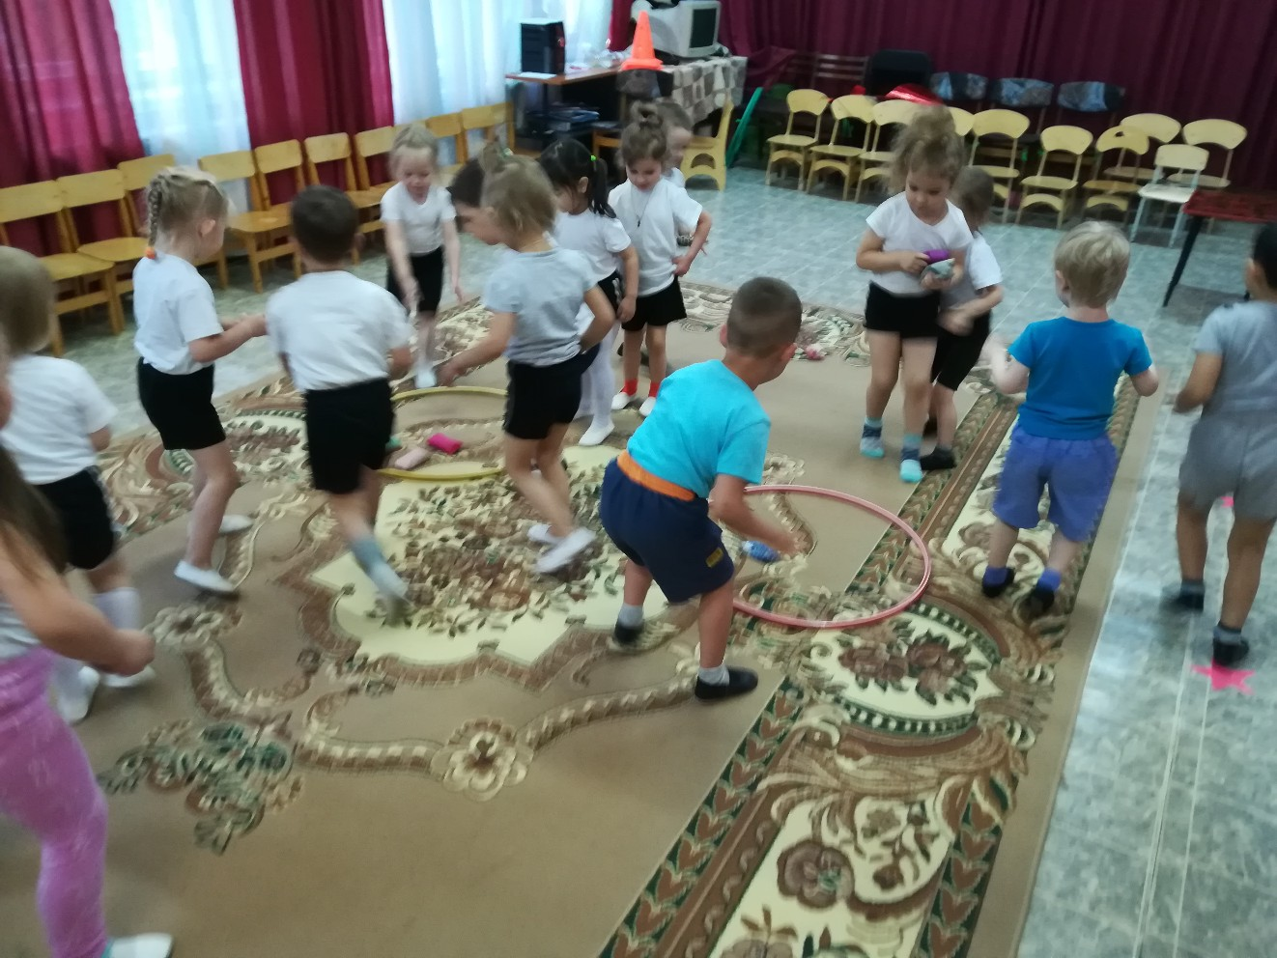
Игра «Собери метеориты»
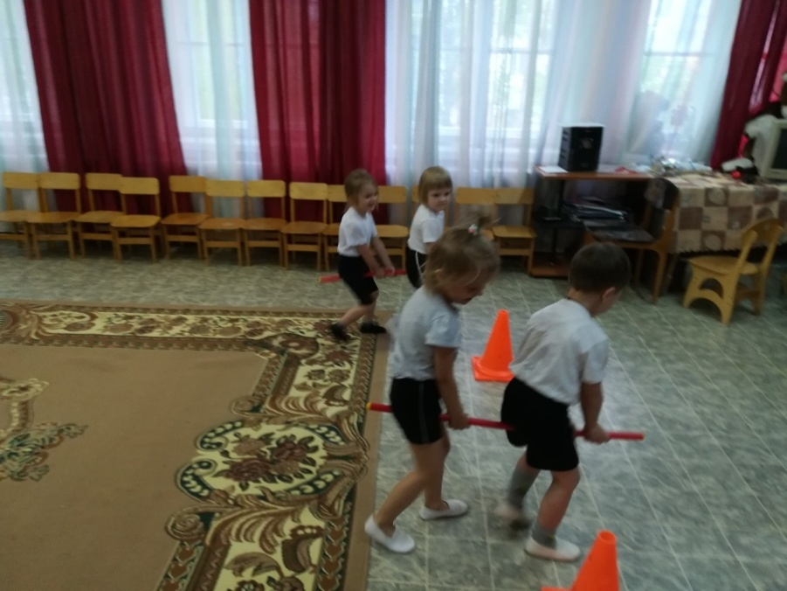
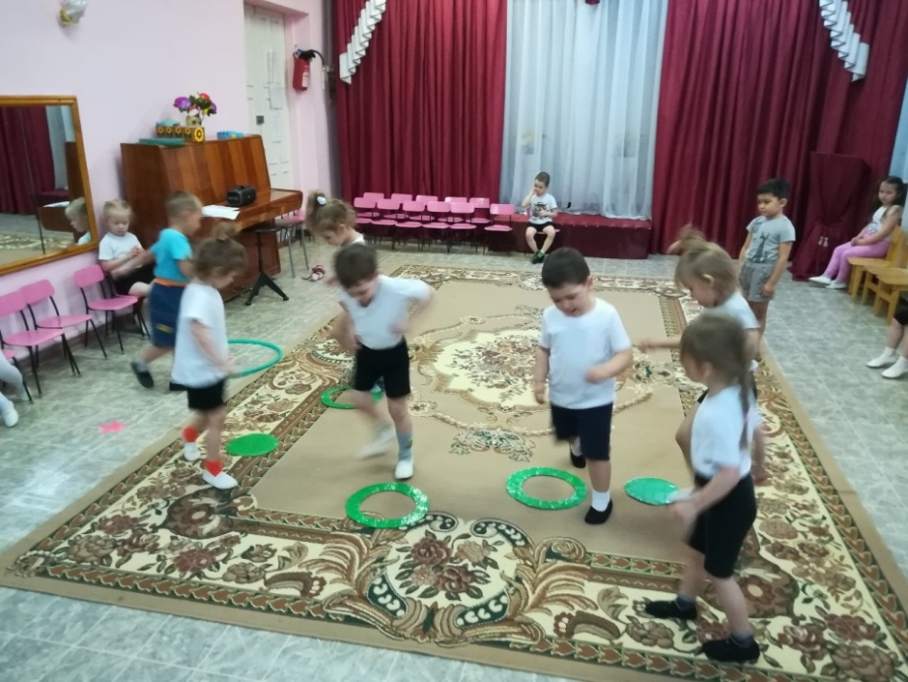
Подвижная игра
«Займи место в ракете»

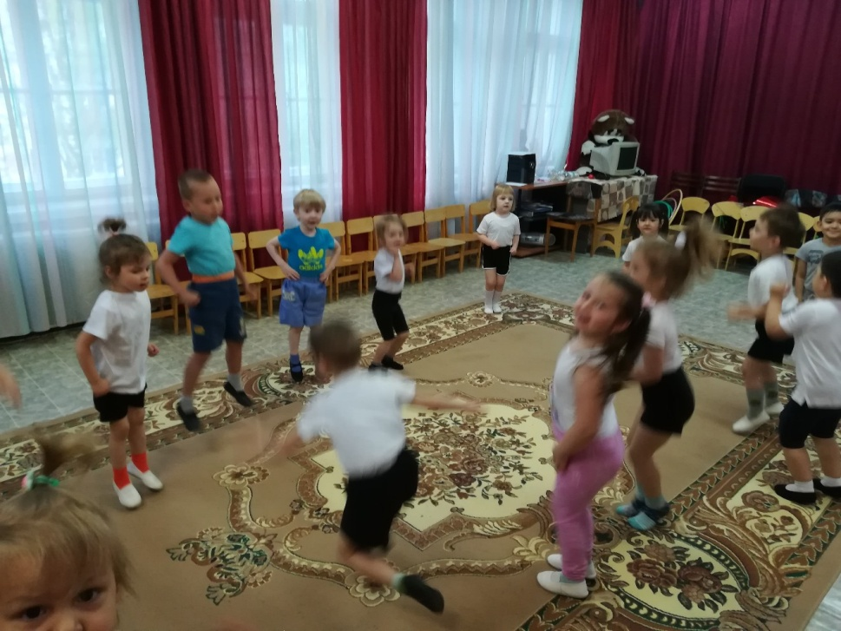
Эстафета «Гонки на луноходах»

Разминка «Космодром»

